Архитектура вычислительных систем.

Практическое задание 3. Вариант 171.

Задание — 3, функция — 13.

Группа БПИ205

Зубарев Н.С.

Описание полученного задания

Существуют три разных объекта — фигуры, имеющие общее поле, плотность материала фигуры (действительное число), и метод, считающий объем фигуры (действительное число).

- Шар с целочисленным радиусом

- Параллелепипед с тремя челочисленными ребрами

- Правильный тетраэдр с челочисленным ребром

Программа умеет обрабатывать каждый из этих типов. Сортировать все объекты по убыванию с использованием (Shaker Sort).

Объекты соответствующих типов считываются из файла и выводятся в другой файл с указанием их количества два раза, второй раз отсортированными.

Структурная схема изучаемой архитектуры ВС

Отображение содержимого классов

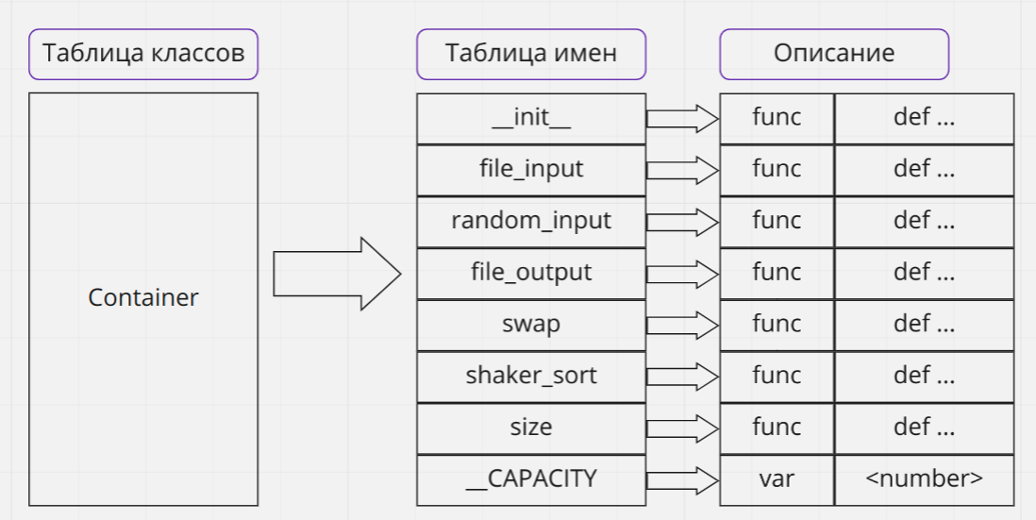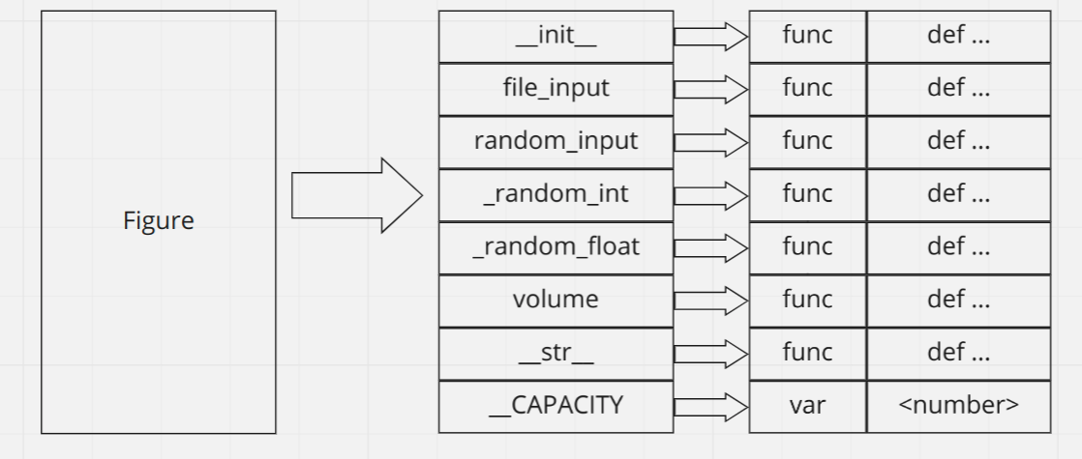

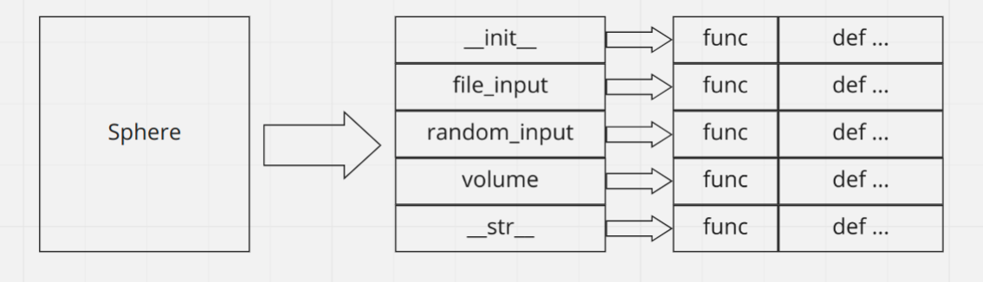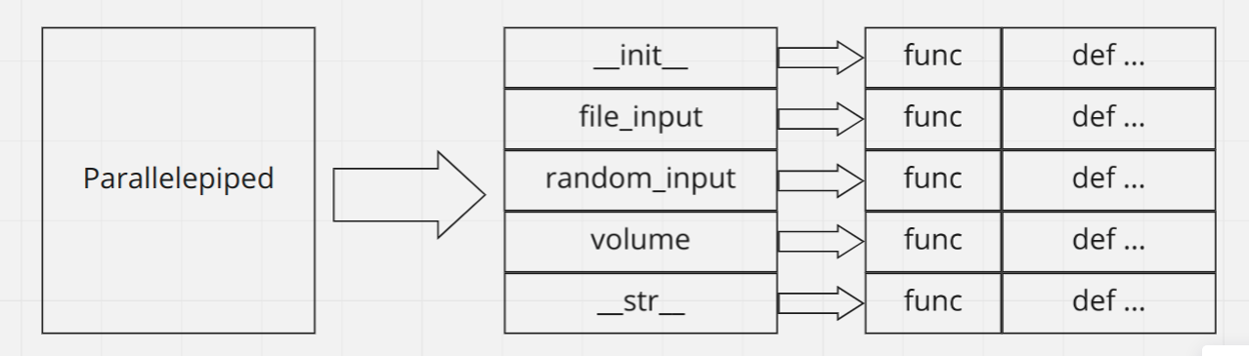

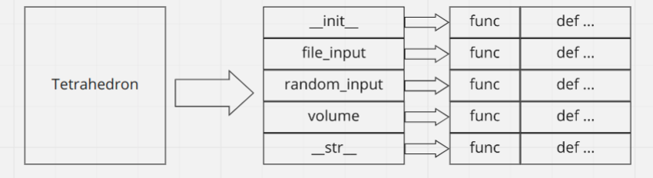

Отображение на память методов классов

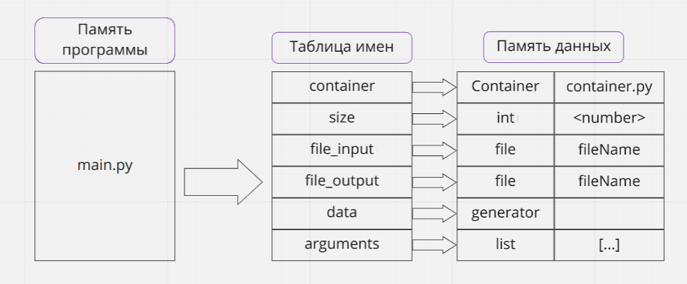

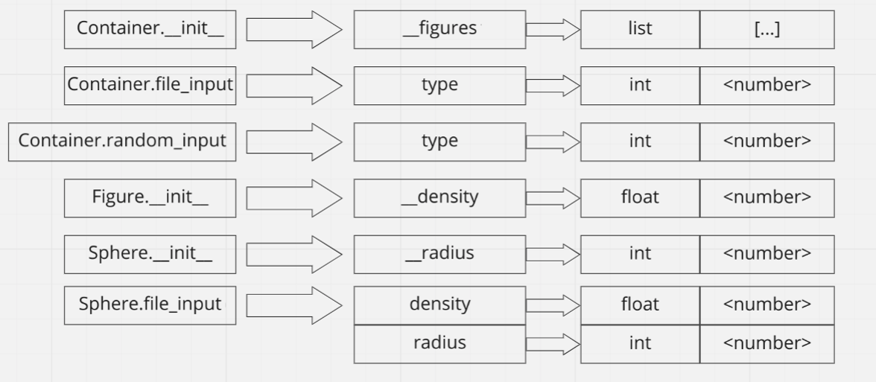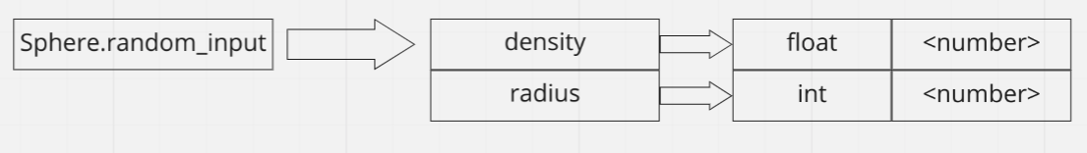

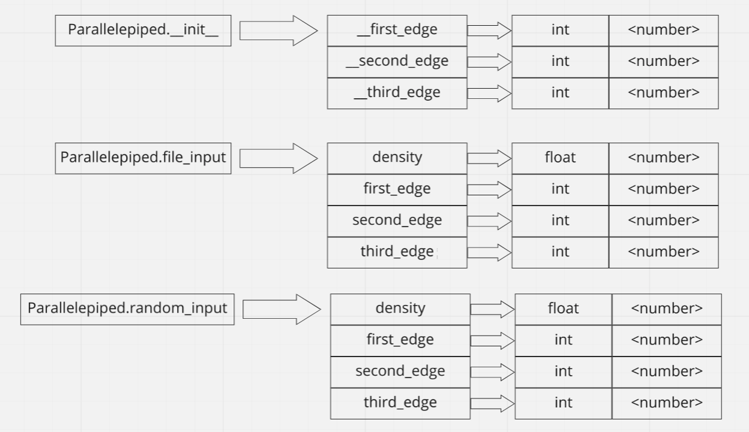

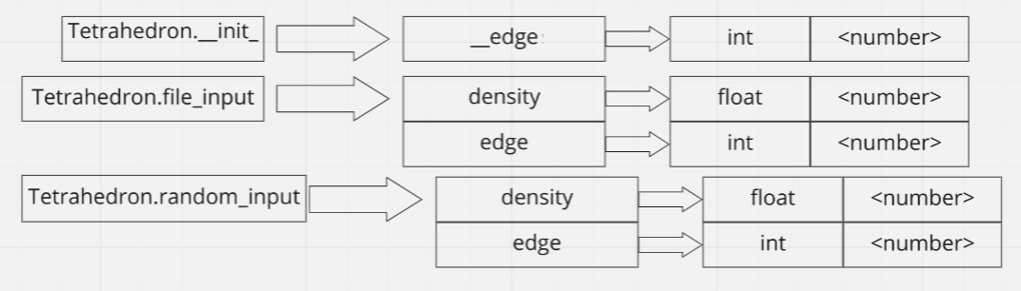

Основные характеристики программы

Число модулей реализации: 5

Общий размер исходных текстов: 267 строк

Результаты замеров времени и их сравнение

|  |  |  |  |
| --- | --- | --- | --- |
|  | Статическая типизация процедурный подход | Статическая типизация объектно-ориентированный подход | Динамическая типизация |
| Считывание из файла 20 элементов | 0.005s | 0.008s | 0.058s |
| Случайная генерация 40 элементов | 0.005s | 0.008s | 0.052s |
| Случайная генерация 1000 элементов | 0.033s | 0.028s | 0.452s |
| Случайная генерация 5000 элементов | 0.320s | 0.302s | 12.685s |
| Случайная генерация 10000 элементов | 1.145s | 1.105s | 42.154s |

Время программы заметно увеличилось. Это связано с особенностью Python. Этот язык программирования интерпретируется, то есть сначала код обрабатывает виртуальная машина, а то только потом идет компиляция и преобразование кода в машинный.  
Большую часть времени занимает сортировка объектов.